智能生鲜系统价签

部署操作说明

文档说明 1

一、 价签通讯流程 1

二、部署实施 2

2.1安装注册胖柚商家端app 2

2.2绑定主秤 3

2.3主秤端设置 4

2.4绑定基站主机 6

2.5绑定价签流程 9

2.6基站与价签的关联关系 11

2.7开启同步秤商品库及价签商品库 13

2.8绑定价签商品的两种方式 14

2.9快速查找价签 15

2.10模板类型切换设置 16

三、价签功能使用 17

3.1电子价签视频投放及移除 17

3.2更换商品图片 20

3.3促销价和会员价设置 21

3.4“商品调价单”功能使用 24

3.5商品附加信息展示 26

3.6商品单位设置 29

3.7电子价签熄屏/亮屏设置 31

3.8电子价签视频音量设置 32

# 文档说明

河北胖柚注册码116819699

本手册主要描述价签新设备进场，部署和实施的完整步骤，建议按章节顺序部署操作，安装人员在进行实际安装前务必详细阅读本手册。

1. 价签通讯流程

如何绑定价签商品：胖柚商家端app绑定好价签商品后，连接后台服务器发送到基站，基站再发送到价签

**价签商品价格变化：**秤端商品价格发生变化后，同一局域网内基站主机可以实时获取，获取后再同步到价签

通讯流程如下：

注意：必须先注册胖柚商家端，场内须有一台胖柚平台秤作为主秤

1、安装胖柚商家端并注册开店（注册胖柚秤）

2、APP绑定主秤、基站和价签

基站

3、秤端与基站通讯，基站实时获取秤端商品价格

4、APP修改价签信息，通过服务器发送到基站

1. 基站下传价签

# 二、部署实施

## 2.1安装注册胖柚商家端app

首先商家需安装胖柚商家端APP，并注册胖柚平台秤（就是常规胖柚秤注册，这里不赘述）

价签操作在【管理】→【广告价签管理】内

1.登录商家端软件 2.点击【管理】-【广告价签管理 】

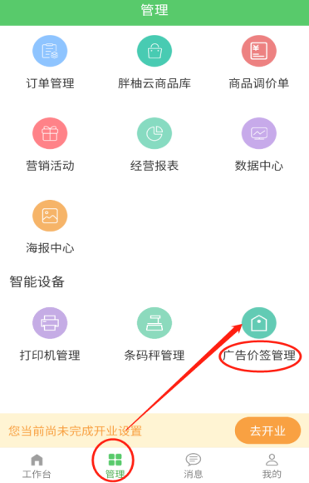 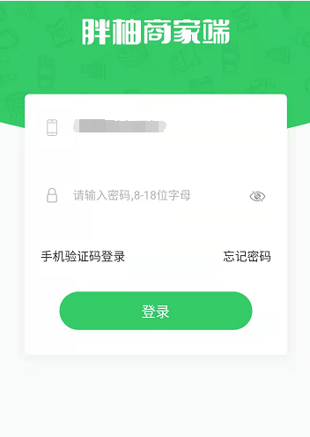

## 

## 2.2绑定主秤

设置价签前需提前绑定主秤，绑定步骤如下：

1. 进入【管理】→【条码秤管理】 2. 扫描秤上二维码，进行绑定

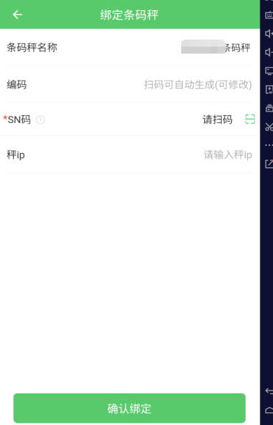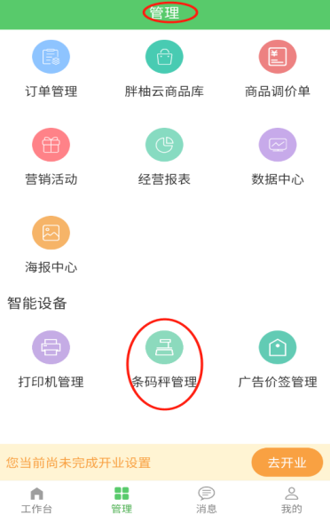

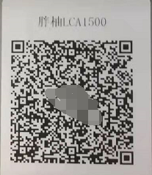  
  
  
  
  
  
  
3.点击【广告价签管理】→【秤IP设置】，输入主秤IP，即完成主秤绑定。

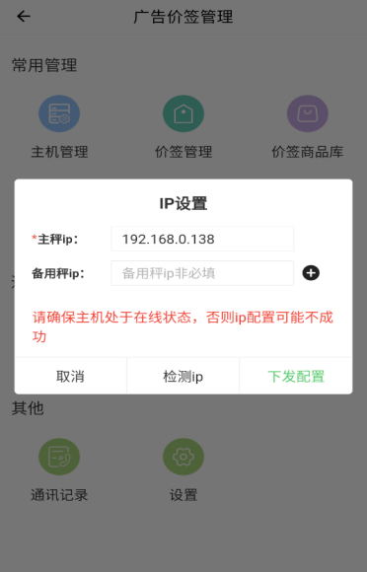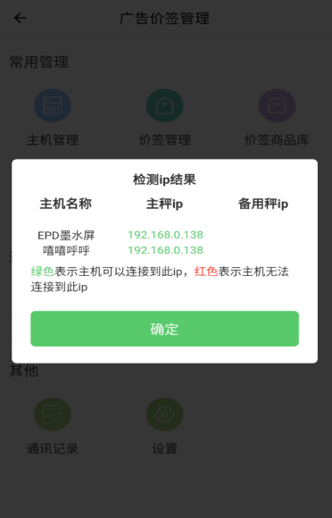

## 2.3主秤端设置

主秤商品改价或是接收到商品资料后，基站主机可以实时获取，然后下发到价签

秤上需开启以下设置，才能与基站主机实时通讯：

1. 服务设置，勾选前两个选项，开放接口密码选否，确定后重启秤

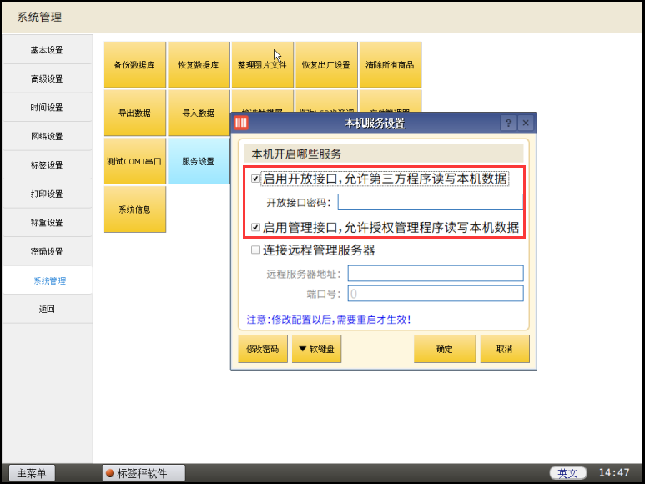

1. 点击高级设置-核销秤，勾线前两项，首次开启功能，需点击上传商品资料，将秤内商品上传到手机端app，后续无需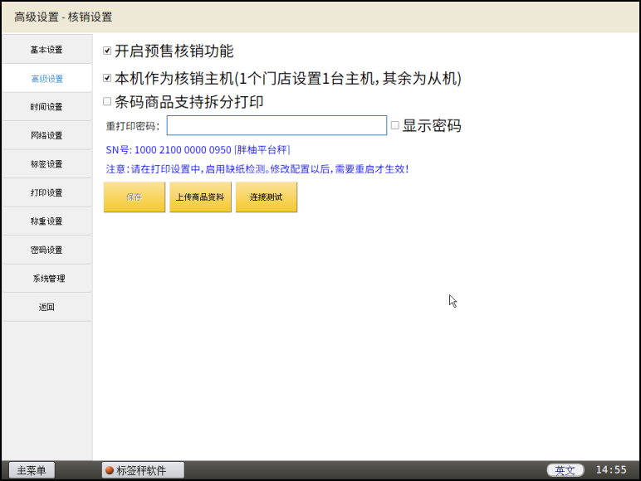再点上传，基站主机会自动获取

## 2.4绑定基站主机

**1、基站主机各接口功能**

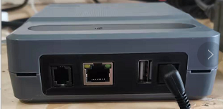

电源插头

USB扫描枪口

以太网口

串口扫描枪接口

1. **提前给基站主机配网**，基站初始进入超市内，接好电源和网线后，需要通过app提前给基站配置超市局域网内的IP，（注意：主机接入的网络必须要有外网，才可以连接服务器）

3.生成二维码后，基站主机接上扫描枪，扫取二维码

2.输入基站IP参数，需设置与超市局域网同一网段，输入完成点击【生成】

1.点击二维码生成

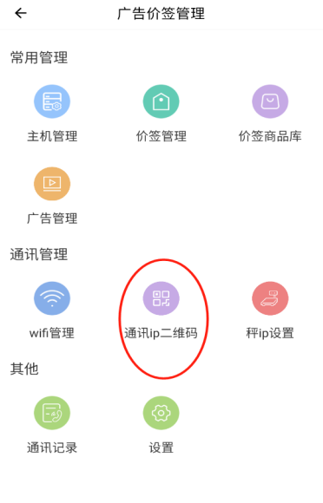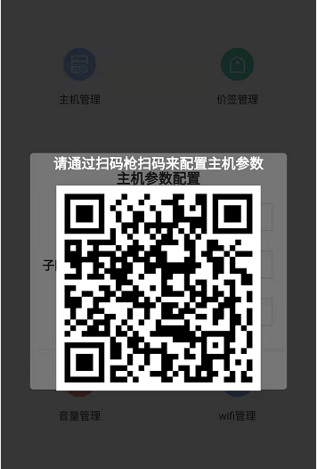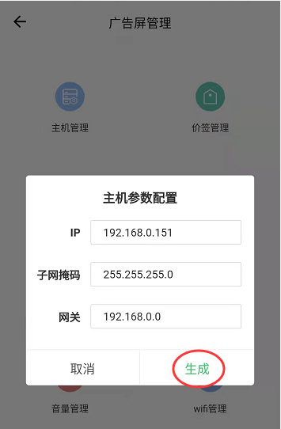

4.主机扫码成功后，需重启主机，可获得配置的IP

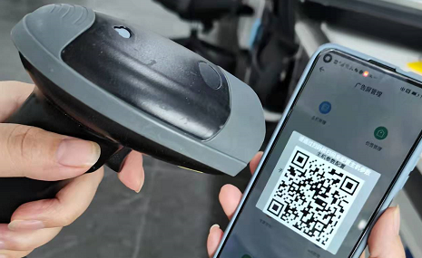

1. **绑定基站主机**，主机配置好网络后，点击主机管理进行绑定

1. 点击主机管理

2. 扫描主机上二维码进行绑定

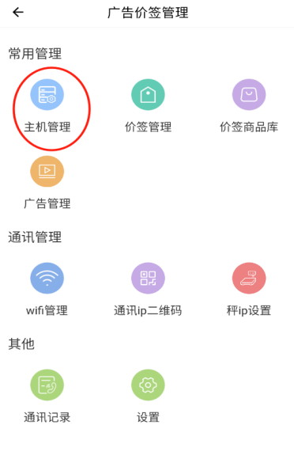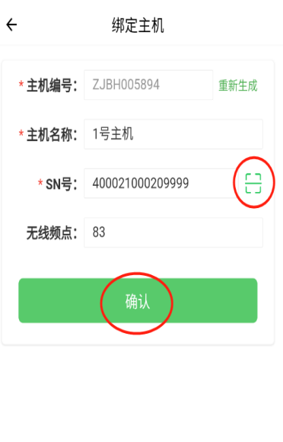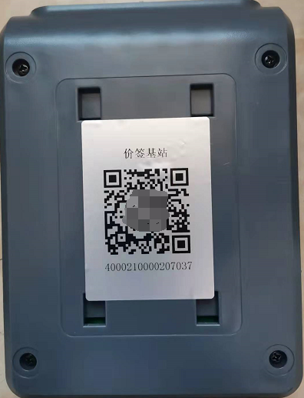

## 2.5绑定价签流程

**1、价签接收数据模式：**价签接收价格和接收图片视频，做了分开处理，更确保了价格接收的稳定性

**价签价格的获取：**价签价格是通过2.4G模块从基站获取，基站主机和价签都自带2.4G模块，传送价格不受局域网络影响

**价签视频和图片获取：**目前价签可通过连接局域网内WiFi，与基站主机通讯获取图片和视频，如果超市内没有wifi网络，价签就不能使用视频，图片可通过2.4G模块从基站获取，获取的速度相对连接wifi会更慢，所以超市内有局域网wifi网络，首选连接wifi

**2、配置局域网内wifi：**需提前在app填好wifi配置，绑定价签后，主机会将网络设置同步下发到价签

1. 点击【wifi管理】 2. 输入局域网wifi参数

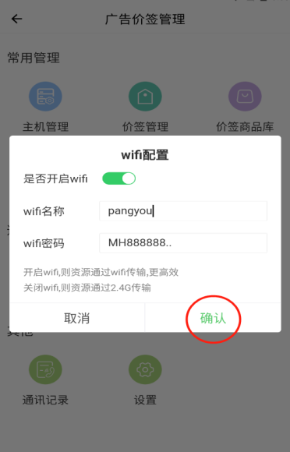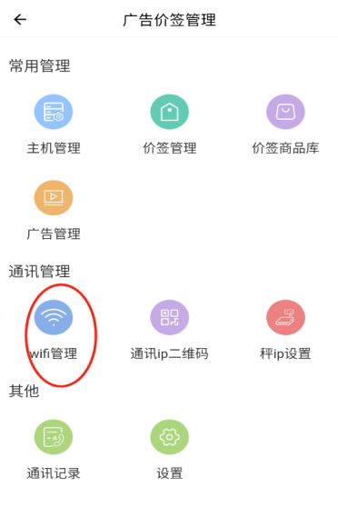

**3、2.4G网络：**基站主机和价签内有自带2.4G模块，如果超市内没有wifi网络，以上wifi配置可不设置，基站主机和价签会自动通过设备自带的2.4G模块连接

**4、app扫码绑定价签**，超市内所有价签安装好后，网络设置完成，就可以将场内所有价签进行绑定操作

1. 点击【价签管理】 2. 扫取价签上的二维码，进行绑定

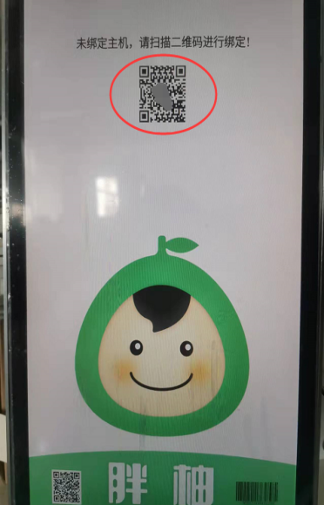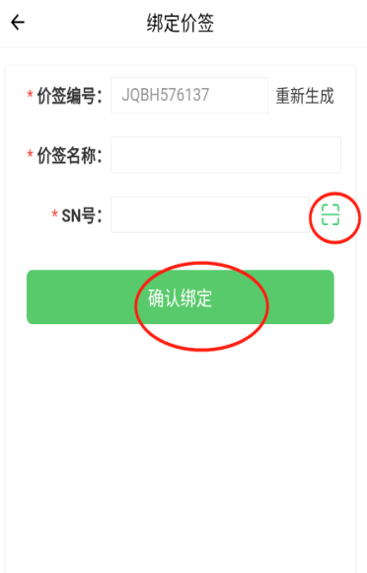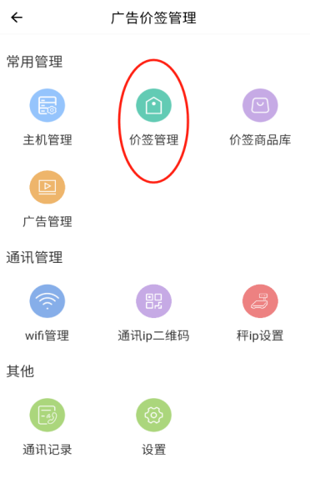

## **2.6基站与价签的关联关系**

**1、基站关联价签** app扫描价签绑定完成后，需要关联到指定基站主机

例如：场内有2台基站主机，生鲜区和干货区各安装了一台基站主机，需按照场内价签分布，绑定在指定基站主机下，如场内有1台基站主机，则所有的价签就绑定在一台主机下

1. 点击【主机管理】 2. 选择主机后，点击【关联价签】 3. 选择价签进行关联

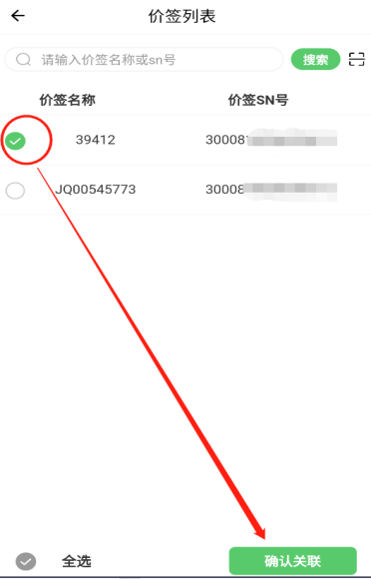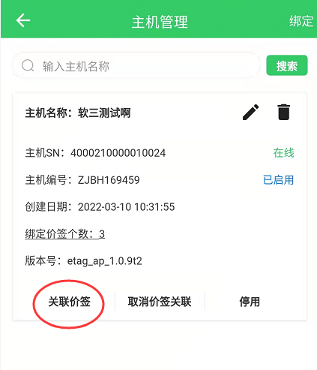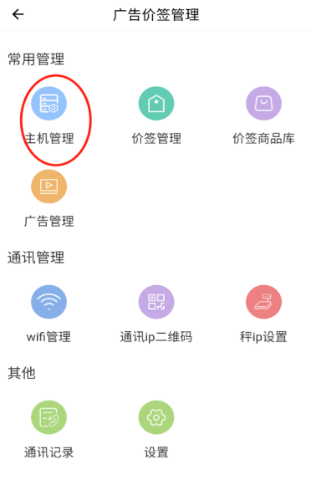

**2、如果价签要取消对基站的关联关系的话：**

1. 点击【取消价签关联】 2. 选择需取消关联的价签，如绑定的价签较多可使用  
    搜索，或直接扫描价签上二维码进行操作

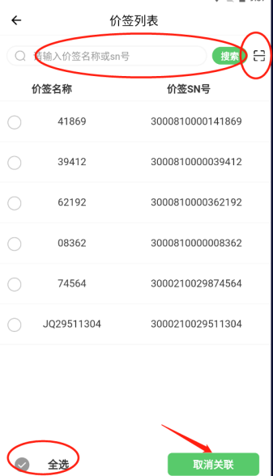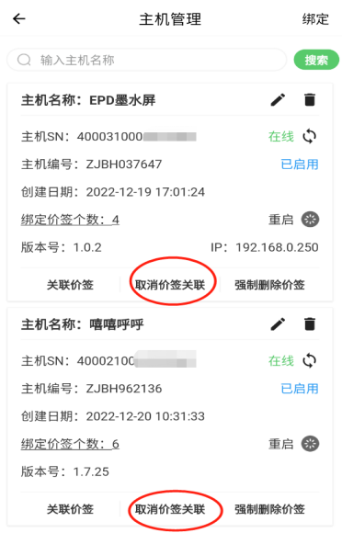

**3、如果此价签或基站不在该店使用了，要拿到B店使用注意事项：**  
1、不用的价签记得主机管理-取消关联相应价签；

1. 价签管理-删除相应不用的未绑定价签；操作完这步，价签才是真正的与原先的店失去了关联绑定关系；否则拿到下一家店使用，会遇到价签已被绑定无法使用的情况；

3、若该店彻底不用电子价签了，基站也要撤场的话：在线状态取消关联所有价签及删除价签管理所有未绑定价签后，到主机管理删除掉基站。

价签解绑操作如下，取消关联后返回价签管理-筛选-未关联主机-确定-批量处理-全选-删除（即可对该价签进行解绑处理）

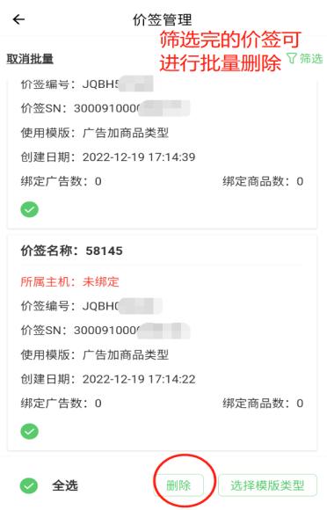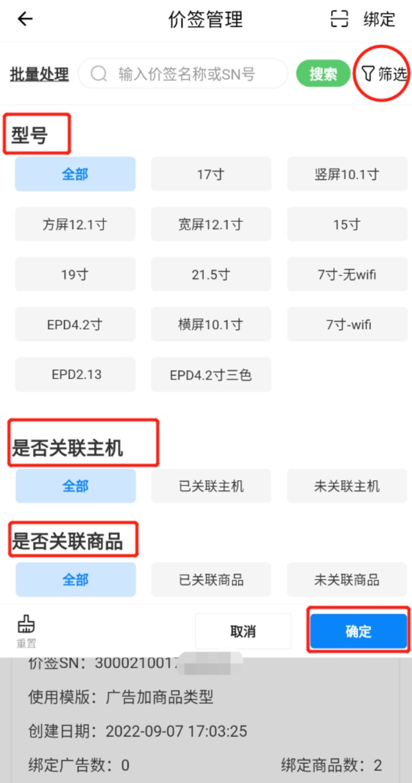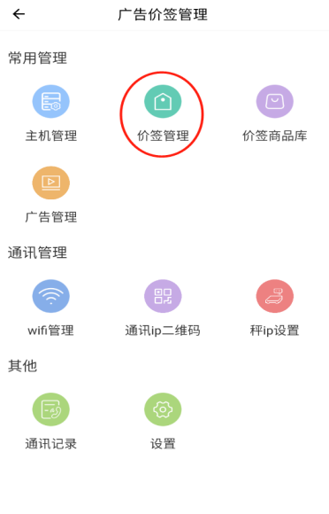

2.7开启同步秤商品库及价签商品库  
**价签商品库自动同步胖柚云商品库，同步秤设置需检查开启**

胖柚商家端App-广告价签管理-设置-自动同步商品设置-价签商品自动同步胖柚云商品库 我的-设置-商品设置-同步秤设置自动开启

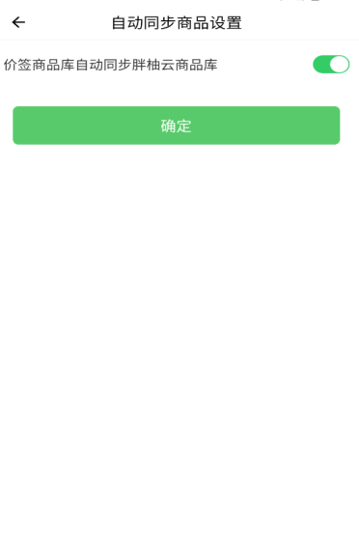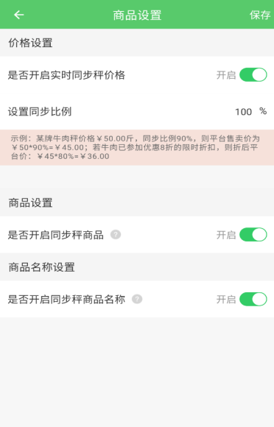

2.8绑定价签商品的两种方式

基站主机和价签绑定后，就可以将价签绑定商品了，一个价签最多可以绑定4个商品，也可以只绑定1,2,3个商品（2个商品以上需要运营人员后台开通）

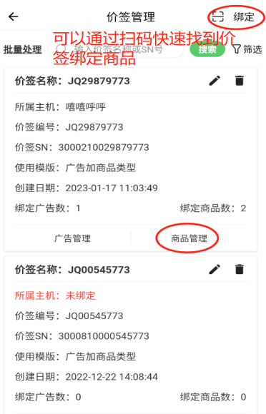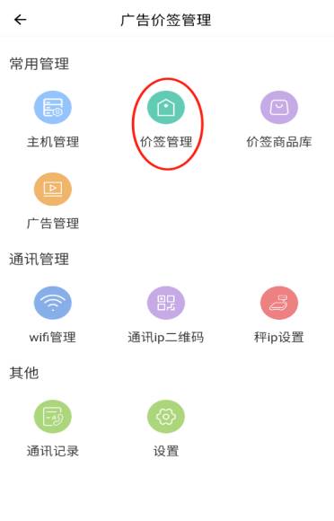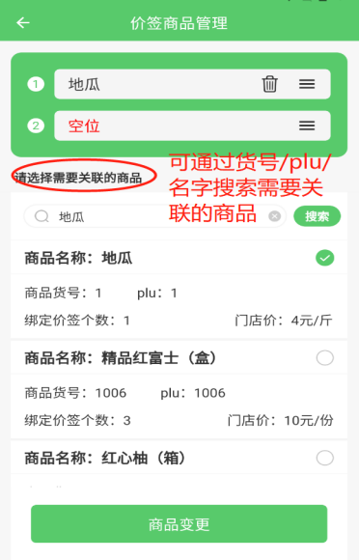方法1：【广告价签管理】-【价签管理】-【商品管理】-【可删除已关联价签商品】  
  
  
  
  
  
  
  
  
  
  
  
  
  
  
  
方法2：【广告价签管理】-【价签商品库】-【通过商品名称/货号/plu找到商品绑定价签】或直接【右上角扫码绑定价签】

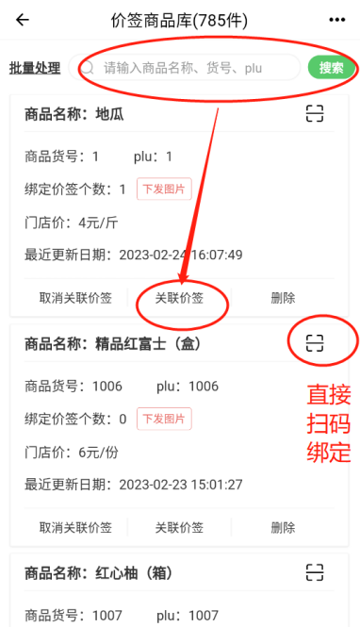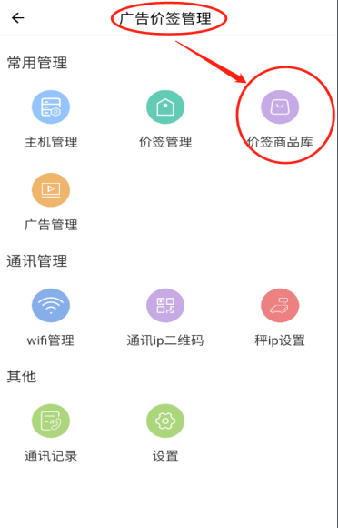

## 2.9快速查找价签

1、如果场内有价签需要转移位置，需要更换商品，可以在app直接扫描价签上的二维码查找到此价签，进行操作 ，也可通过价签名称/sn号或者通过筛选查找到此价签

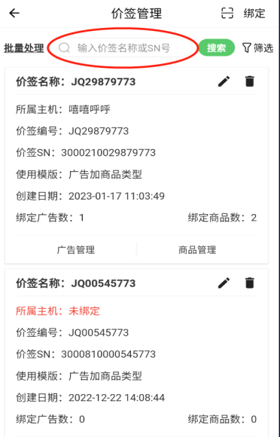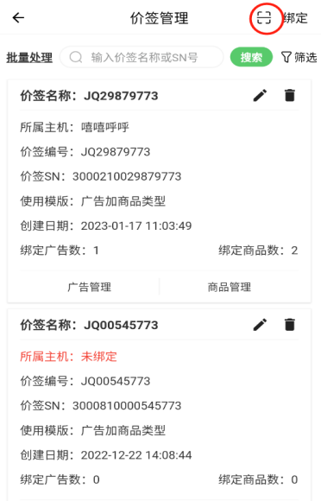

2.10模板类型切换设置

商家可在app里对电子价签进行模板类型切换设置，可设置成广告加商品类型、单广告类型、单商品类型，操作步骤如下：（单商品需联系运营人员后台开通）

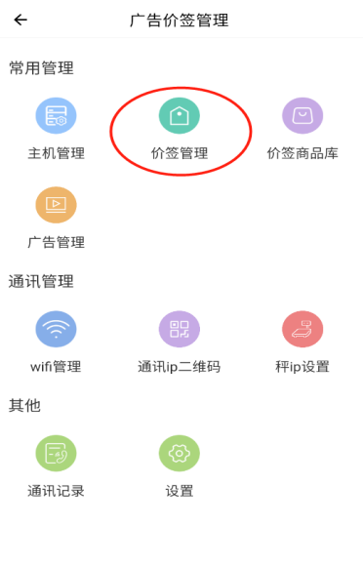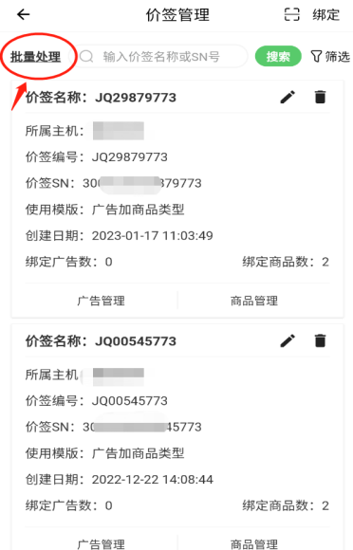1. 点击【广告价签管理】 2. 选择【价签管理】 3.点击左上方【批量处理】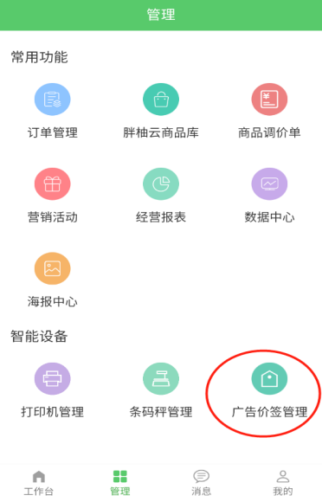

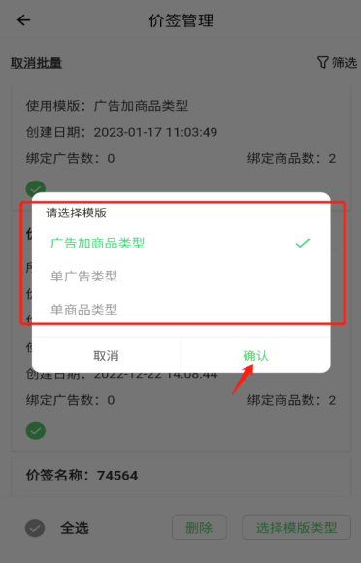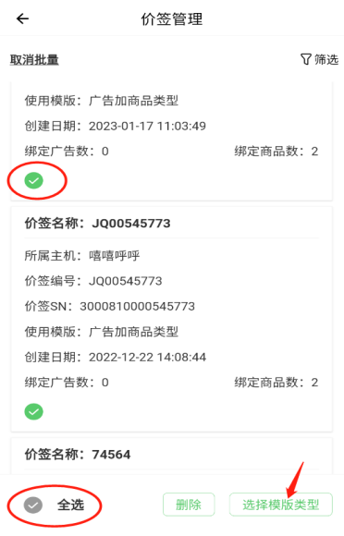4. 可勾选单片价签或者全选 5.根据所需选择相应类型模板

# 三、价签功能使用

## 3.1电子价签视频投放及移除

**1、商品快速匹配广告**

商家可对商品进行快速匹配广告视频，操作步骤如下：

1点击【广告价签管理】 2. 选择【价签管理】 3. 输入价签名秤或sn号

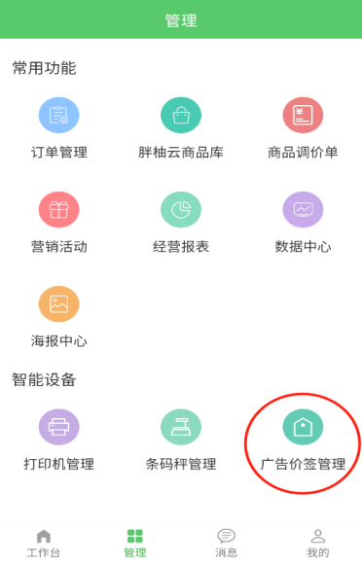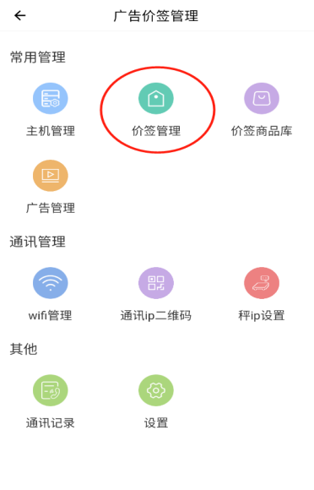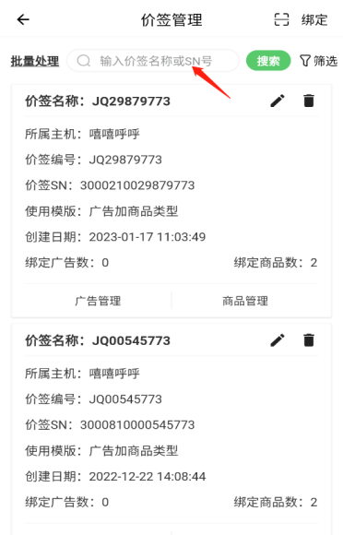

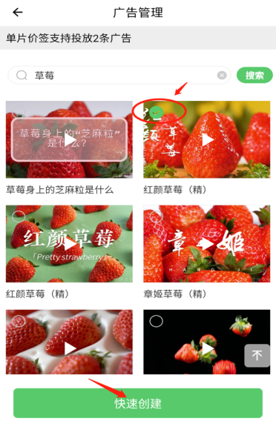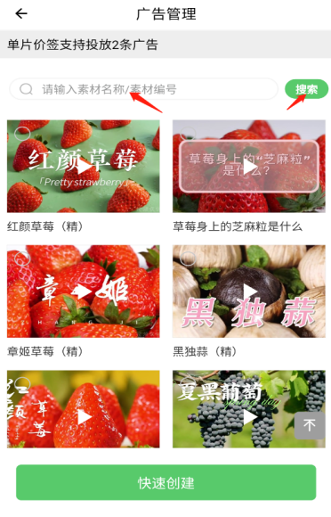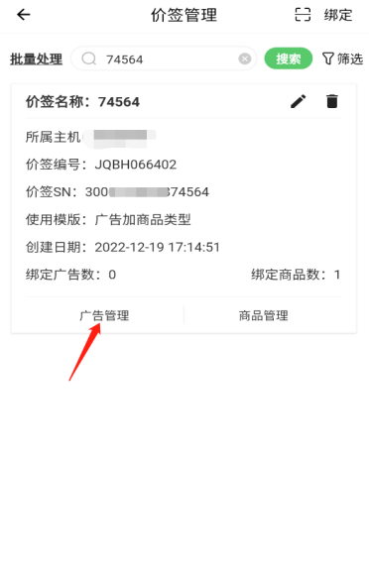4.点击【广告管理】 5.搜索需要的商品素材 6. 点击快速创建，即可进行投放

**2、商家添加专有视频/图片到私有仓**

商家可自行添加专属视频/图片到私有仓，待素材新建上传并审核成功后，即可进行投放步骤如下：

1.点击【广告价签管理】 2. 选择【广告管理】 3. 点击右上角【新建】

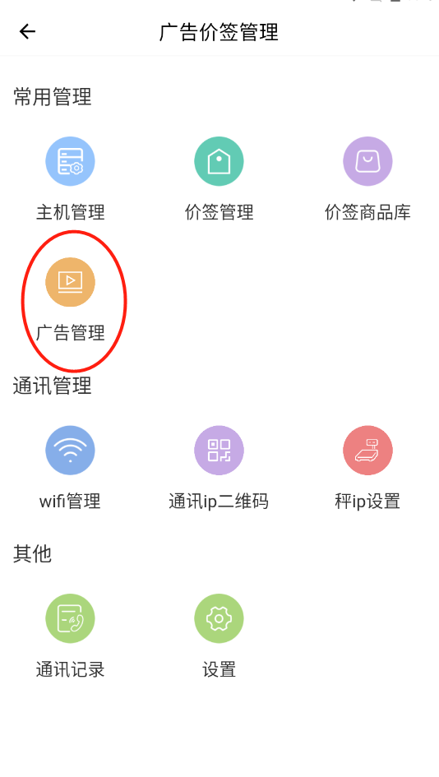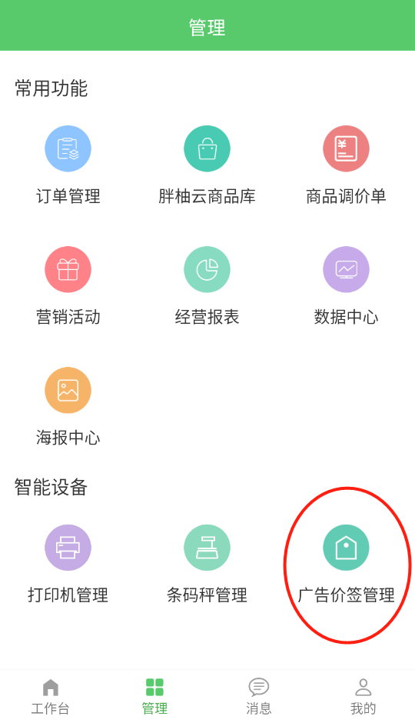 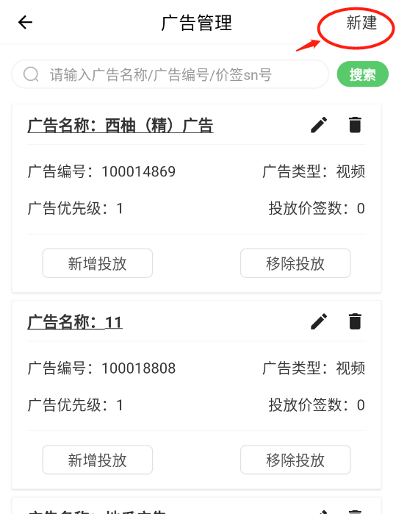

4. 点击【选择素材】 5. 选择【私有仓】点击上传 6. 选择好素材命名后点击上传

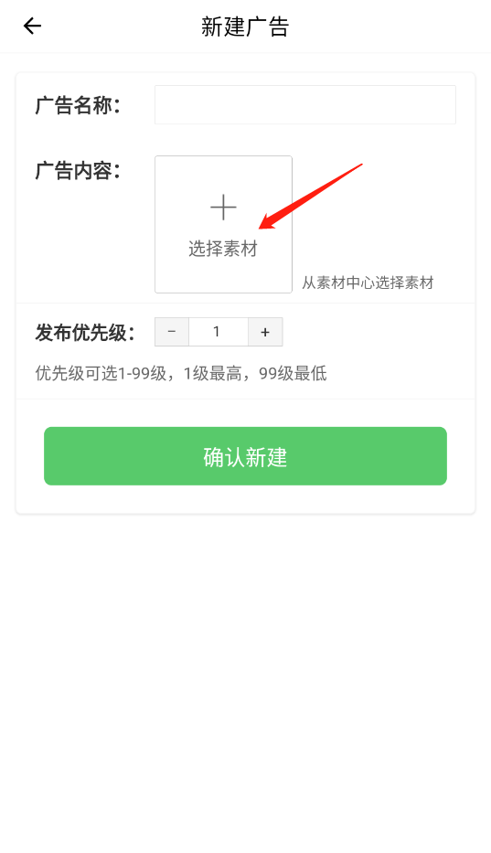 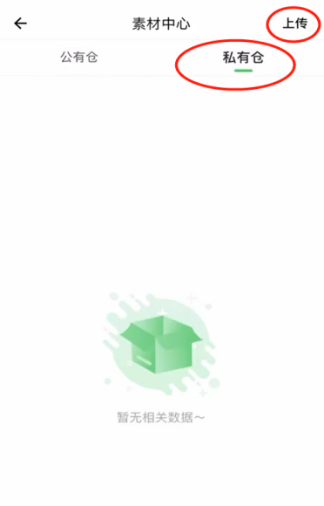 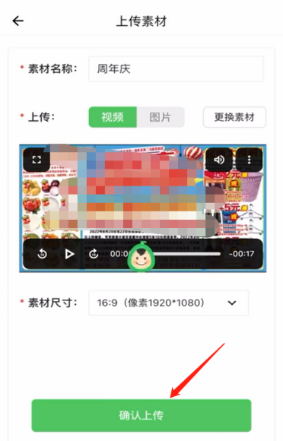

上传后告知运营人员审核，审核完成后即可进行视频投放，投放步骤如下：

1. 点击【广告价签管理】 2. 选择【广告管理】 3. 点击右上角【新建】

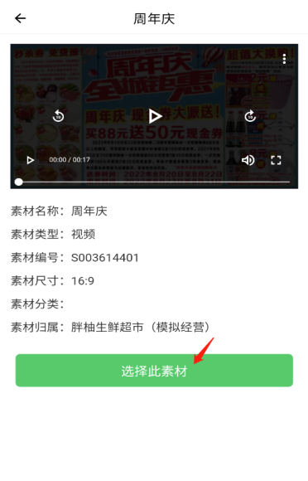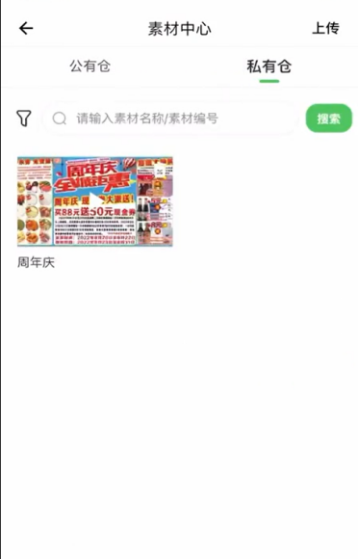 4.点击【选择素材】 5. 选择【私有仓】点击所需素材 6. 点击【选择此素材】



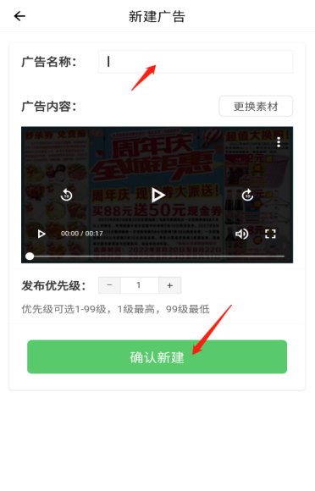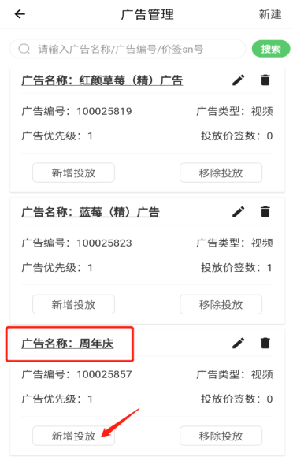7.输入广告名称后确认新建 8. 新建广告后就可以对此进行投放

**3.2更换商品图片**

管理-【胖柚云商品库】-编辑-【商品主图】-删掉原来的商品图片-【点击+号选择想要的图片】-【选择店内分组】-【发布商品】

1.点击【胖柚云商品库】 2. 选择商品【编辑】 3.删掉原来的图片，点击+号选择想要的图片

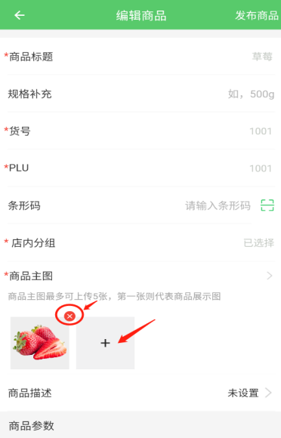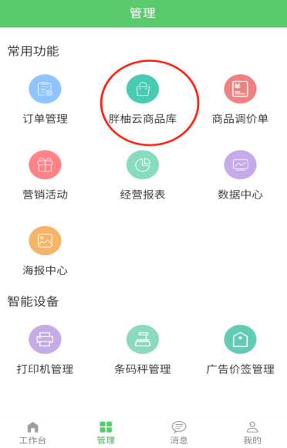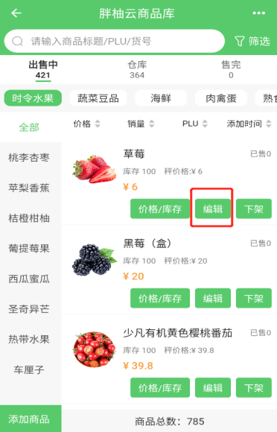

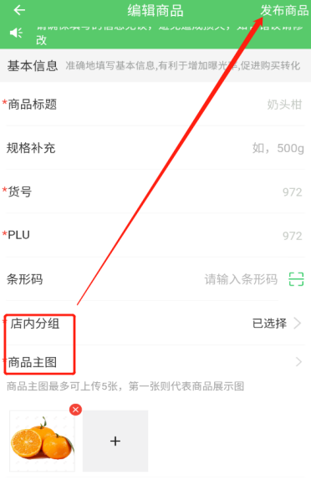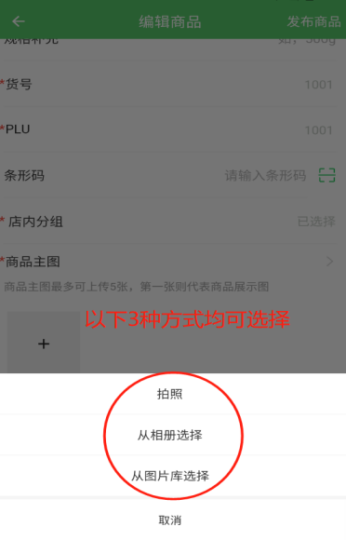4.从以下三种方式选择图片 5.选择店内分组后即可【发布商品】

## 3.3促销价和会员价设置

**1、价格展示与来源管理操作**

要显示**促销价**需设置商品原价:

1、通过超市后台收银ERP下发传秤原价/特价字段价格。

2、通过商家端APP，商品编辑设置 划线价（虚构）价格。（划线价须大于秤商品价格）

要显示**会员价**：

1、通过超市后台收银ERP下发传秤商品会员价字段价格；

2、通过商家端APP，云商品库对商品编辑设置 会员价；(会员价须小于秤商品零售价格)

商家想通过APP下发会员价和划线价，操作步骤如下：

1.点击【胖柚云商品库】 2. 选择所需商品【编辑】 3. 输入价格后点击发布商品

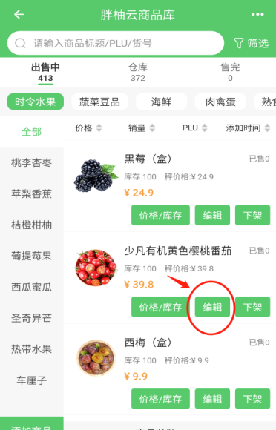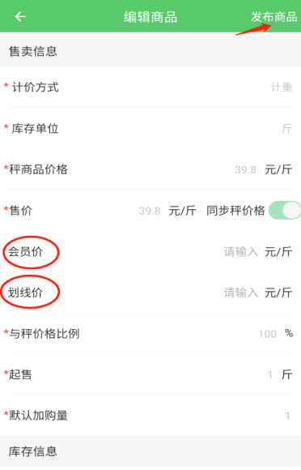 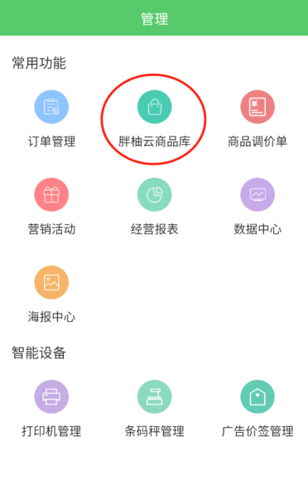

输入价格，点击发布商品后，再进入广告价签管理进行下发配置

1. 点击【广告价签管理】 2. 选择【设置】

 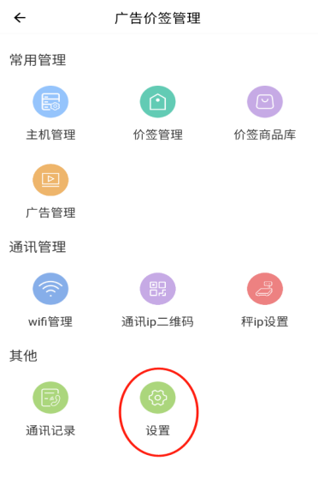

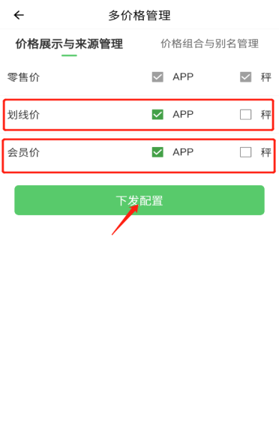 3. 点击【多价格管理】 4. 根据所需价格来源勾选划线价或者会员价

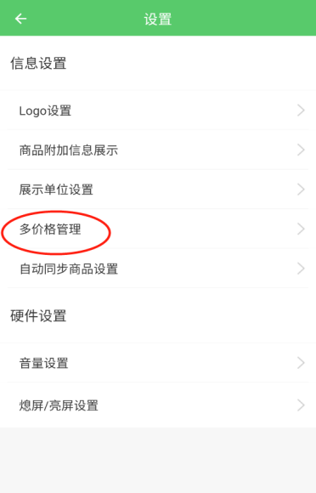

注：通过传秤下发会员价/促销价字段注意：

⑴要确保传秤后，秤能收到多个价格，电子价签才可以显示促销价或会员价（可通过佰伦斯上位机pls30上载回传查看秤是否有收到多个价格） ；

⑵传秤接口可以选择这几个试试看：托利多bcom和bolus，或者顶尖或者佰伦斯上位机软件pls30下发；

⑶方式试了都不行的话，就得通过对接数据库方式了。

**2、价格组别与别名管理功能**

商户可对“零售价”、“零售价+会员价”、“零售价+原价”3种价格组合，进行名称更改。例子：（组合2：零售价+会员价； “零售价”更改为“门店价”，“会员价”更改为“会员专享价”，即变成：门店价+专享会员价。）

ps：基站版本需在v1.7.24以上，价签版本需在PT0.3.13以上；仅支持10.1寸横/竖屏价签。

商家端APP操作步骤如下：

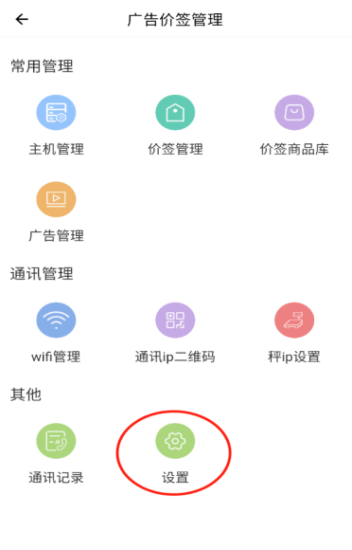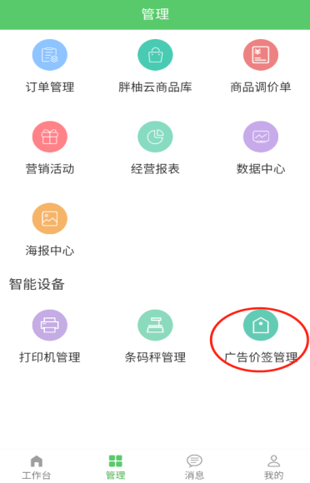1. 点击【广告价签管理】 2. 选择【设置】

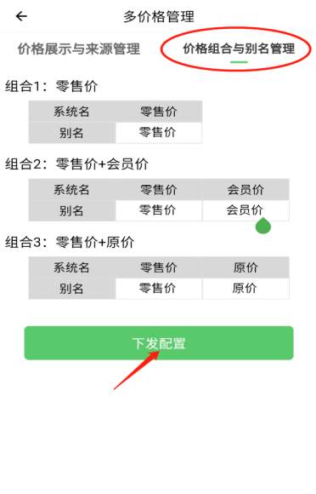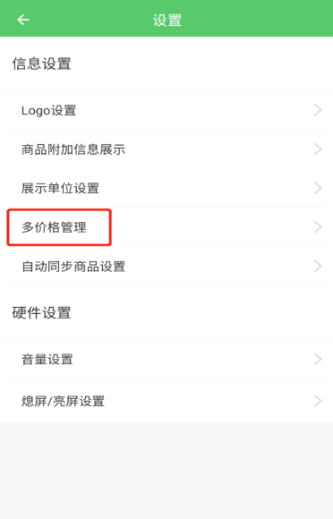3.点击【多价格管理】 4. 点击组合与别名管理，进行名称更改

## 3.4“商品调价单”功能使用

商户可直接通过App使用“商品调价单”功能对胖柚秤及电子价签商品调价下发，操作步骤如下：

1. 点击【商品调价单】 2.点击【新建商品调价单】 3.点击【选择商品】

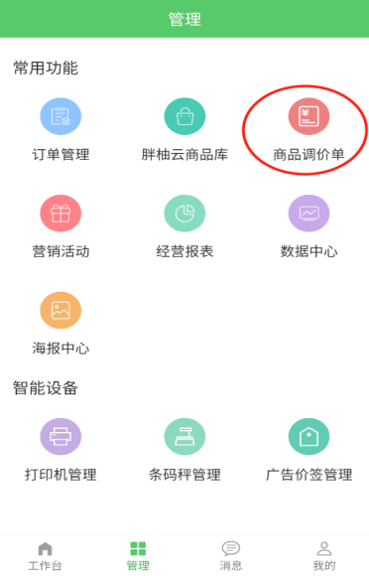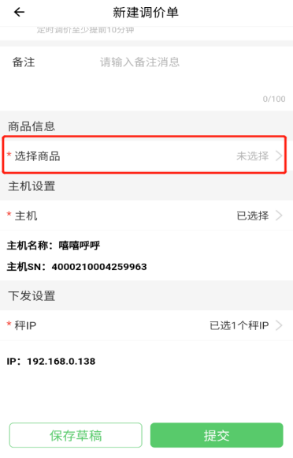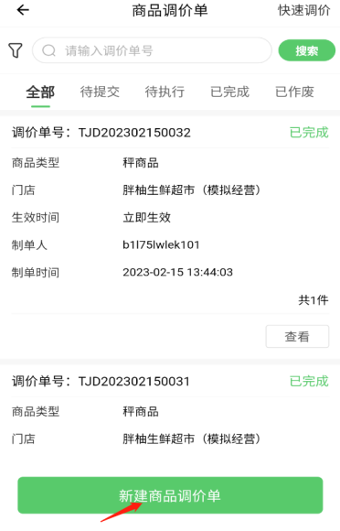

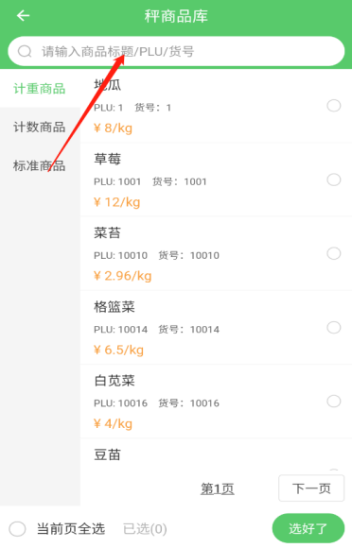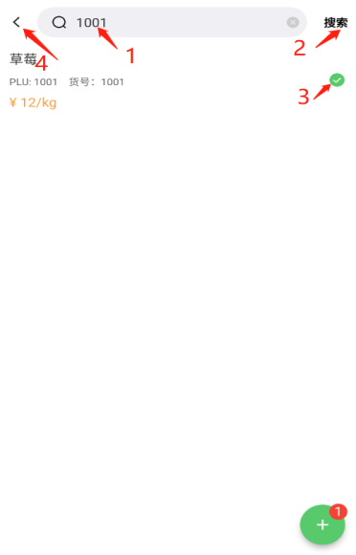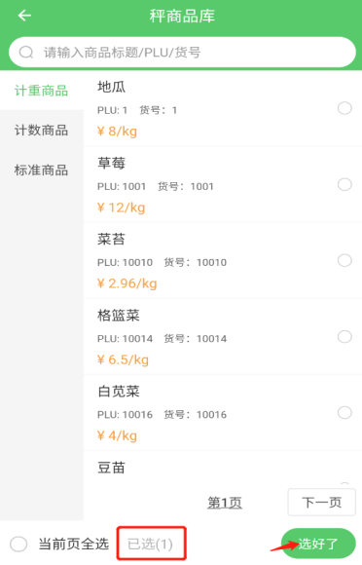 4. 点击上方空白栏 5.输入商品信息选择后返回 6.返回界面点击【选好了】

1. 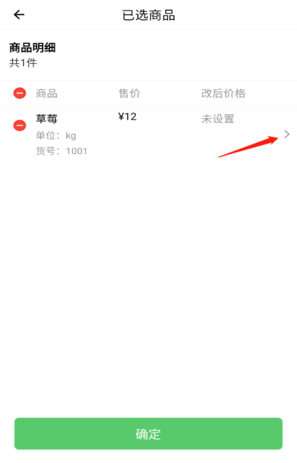点击已选商品 8.进入界面修改价格 9.确认改后价格点击【确定】

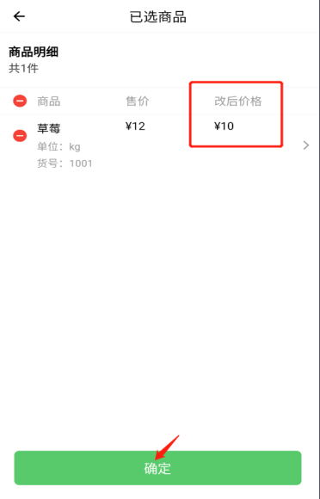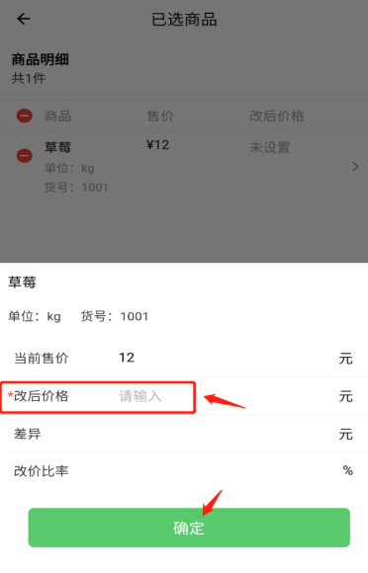

1. 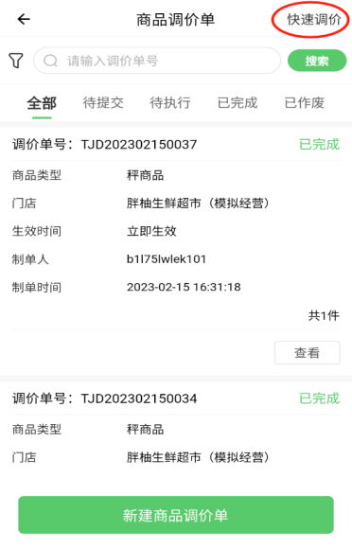选择好主机和主秤IP即可提交 “快速调价”功能

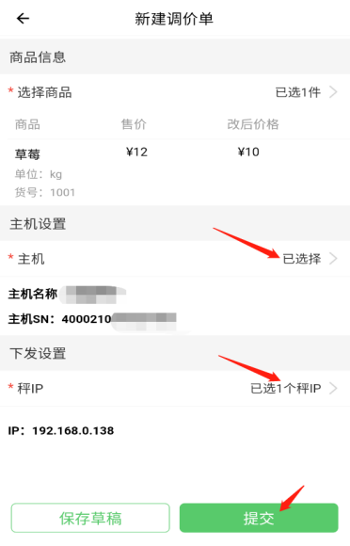

也可以使用“快速调价”功能，首次选择好主机和主秤IP设置后，之后调价会记住上次的链路关系，只需选择所需商品进行调价即可。

注：APP调价单功能没法对超市收银软件调价，所以超市收银软件也得一并调价才可，否则收银可能会遇到收银不一致的问题

## 3.5商品附加信息展示

商家可在电子价签附加信息上展示自定义商品属性字段，操作步骤如下：

自定义商品属性设置流程：

首先，在商家端App-我的-设置-商品设置-自定义商品属性-编辑添加字段（例如：供应商、促销时间等）;

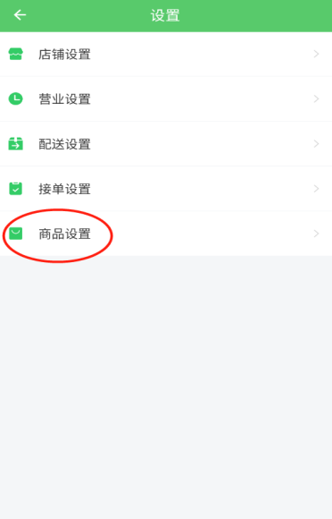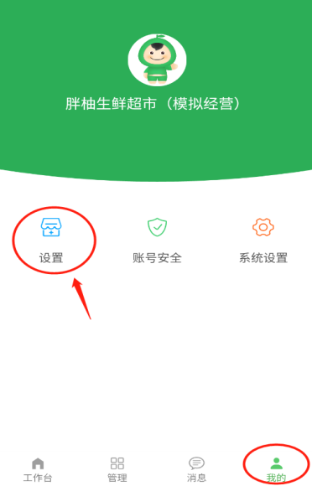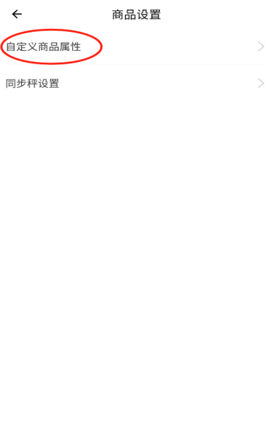1. 点击【设置】 2. 进入【商品设置】 3. 选择【自定义商品属性】

1. 点击【编辑】 5. 即可对商品属性进行自定义编

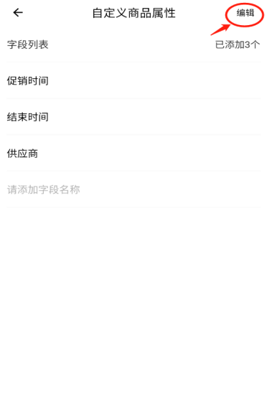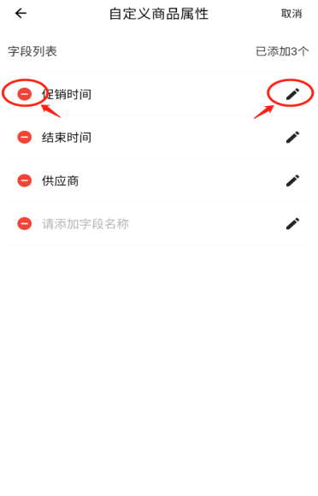 （点击左边可删除，点击右边可添加字段）

其次到云商品库-选择相应商品编辑-找到自定义字段，手动输入相关信息-发布商品；

1.点击【胖柚云商品库】 2. 选择所需商品【编辑】 3. 找到已编辑字段，手动输入所需信息后，点击 发布商品

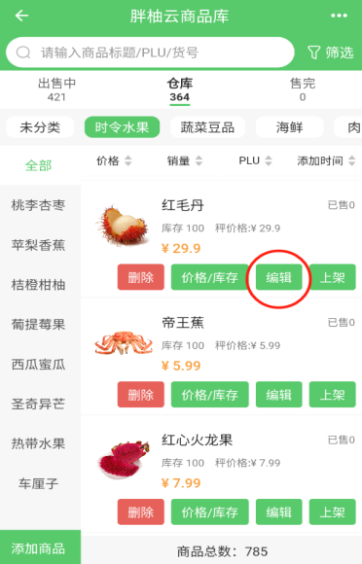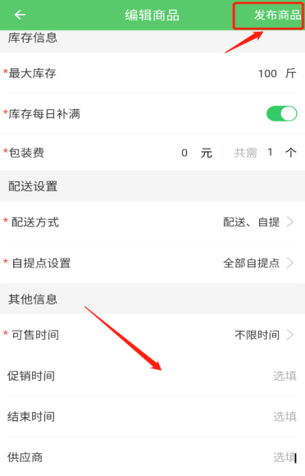

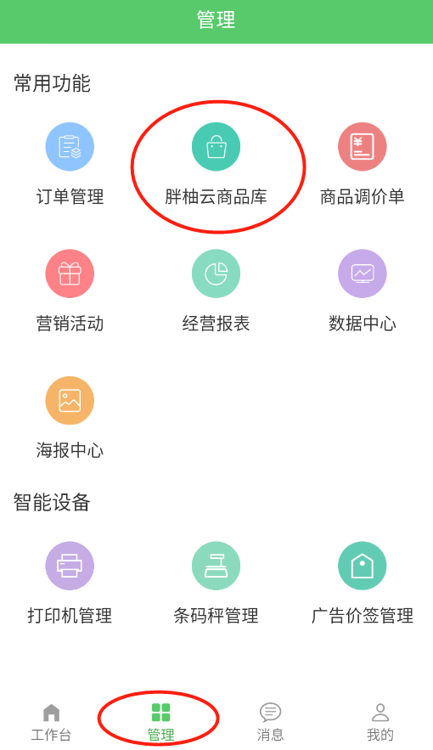

也可以对商品进行批量编辑自定义字段，到云商品库后点击左上角三点-批量管理-可勾选多个所需商品或者全选-点击下方更多，即可对商品属性进行批量设置

3.选择商品属性，并进行编辑添加字段

2. 对商品进行多选或全选后，点击下方【更多】

1.点击左上角选择【批量管理】

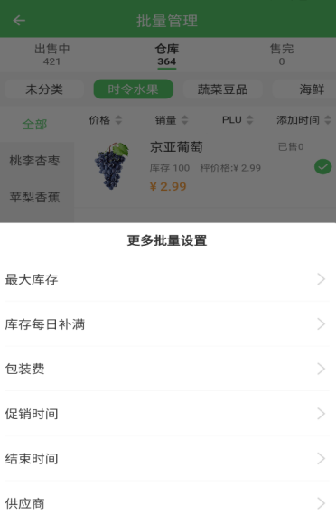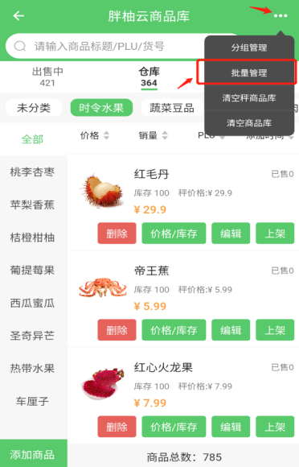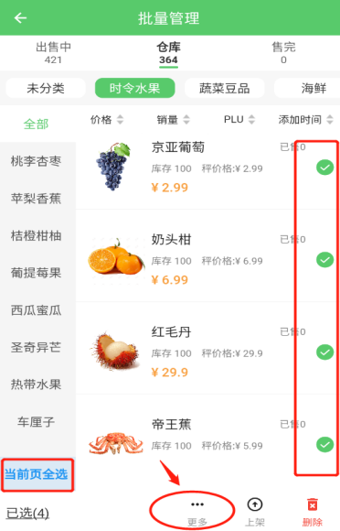

最后点击广告价签管理-设置-商品附加信息展示-勾选自定义字段-下发配置即可。

注：最多同时支持6个字段

1. 点击【广告价签管理】 2. 选择【设置】

3. 点击【商品附加信息展示】 4. 勾选所需字段后，下发配置

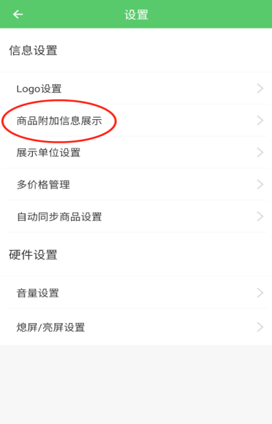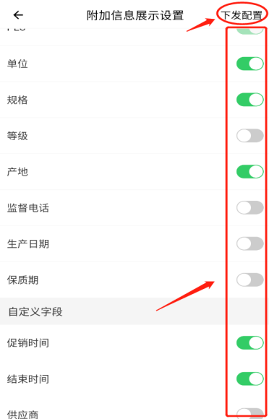

## 3.6商品单位设置

**1、计重单位设置**

计重商品的单位更改步骤如下：

1. 点击【广告价签管理】 2. 选择【设置】

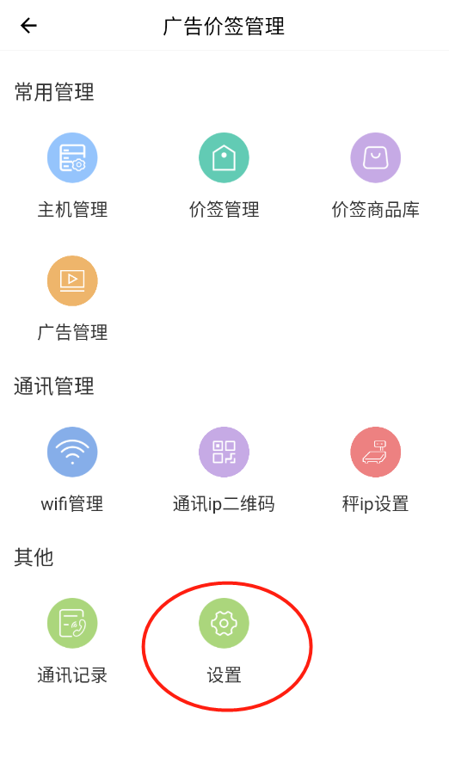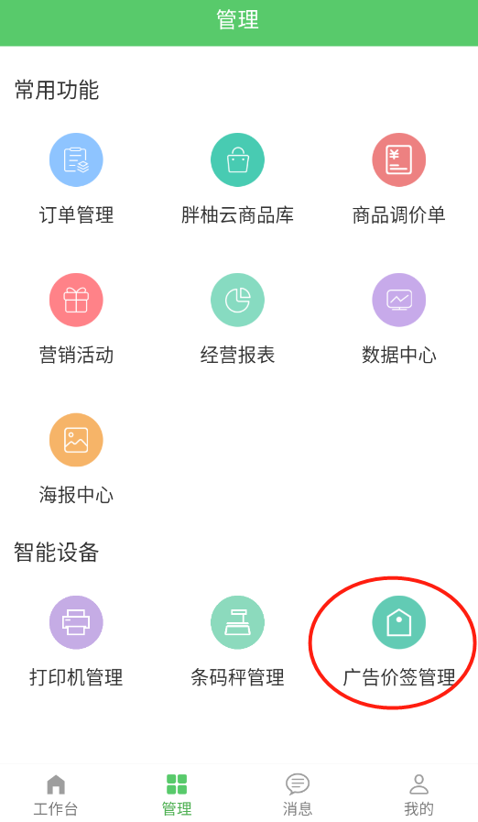

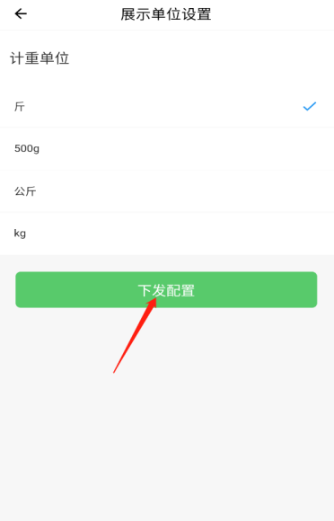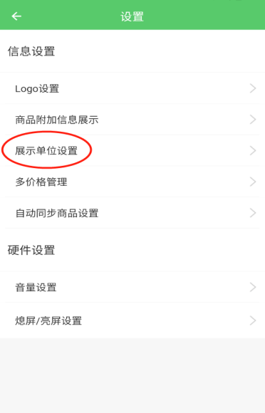3. 点击【显示单位设置】 4. 选择所需计重单位后，下发配置

**2、计数单位设置**

计数商品的单位更改步骤如下：

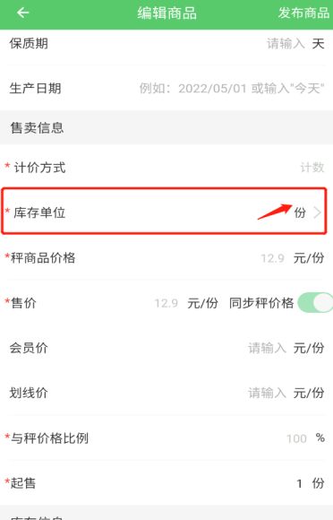1.点击【胖柚云商品库】 2. 选择所需商品【编辑】 3. 找到【库存单位】点击右侧

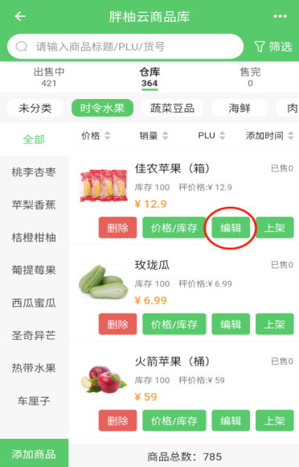

4. 选择所需商品单位并确认 5. 修改完单位后即可点击右上角【发布商品】

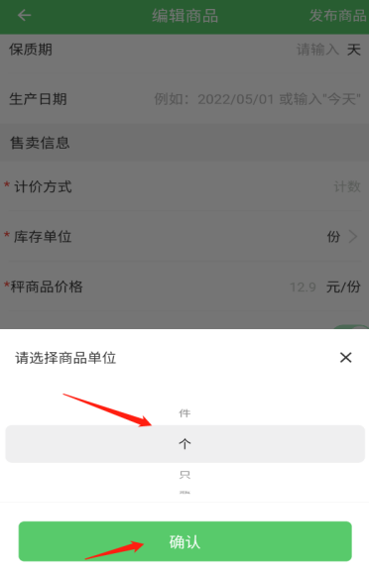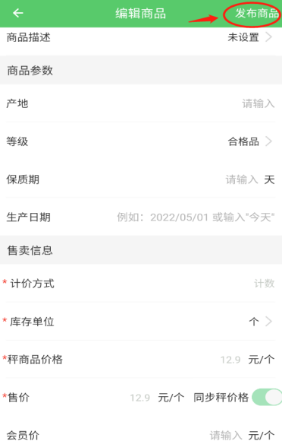

## 3.7电子价签熄屏/亮屏设置

可对电子价签使用手动或自动熄屏/亮屏功能，操作步骤如下

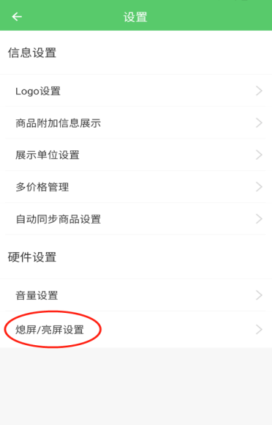1. 点击【广告价签管理】 2. 选择【设置】 3.点击【熄屏/亮屏设置】



4. 对于熄屏/亮屏功能可选择手动或自动设置，如下方左图所示点击开启熄屏功能，并设置好熄屏和唤醒时间后点击确认即可；如下方右图所示，点击手动熄屏或者手动亮屏，即可对价签进行单独或批量设置

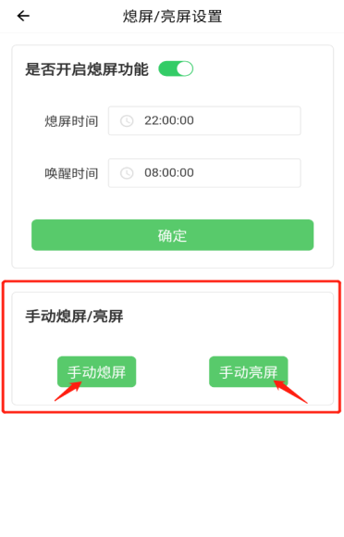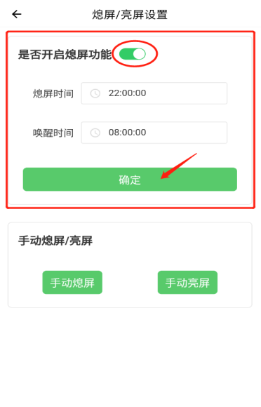

## 3.8电子价签视频音量设置

可对电子价签使用视频音量设置功能，操作步骤如下：

1. 点击【广告价签管理】 2. 选择【设置】 3.点击【设置】

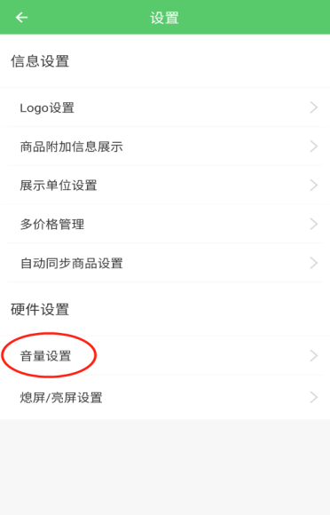

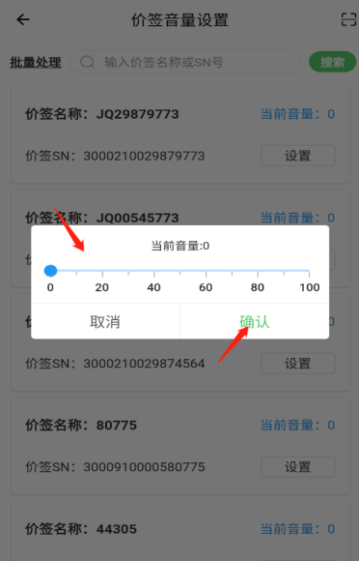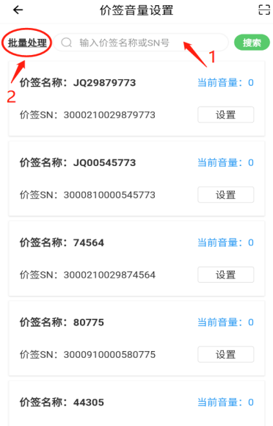4.价签音量设置可选择单片操作或者批量处理 5.确认音量后点击【确认】

注：可用音量设置-批量处理修改音量为0或其他，测试基站与价签自身2.4G通讯模块通讯状况是否顺畅。  
若显示价签通讯失败，是基站和价签自身2.4g模块短暂失去了通讯问题导致的。  
1、一键重试多试几次；  
2、尝试挪动价签位置，换到靠近基站位置试试。  
3、尝试重启下基站再试试，现场物理重启基站电源效果最好。